Booskaha kiristanka
Hordhac  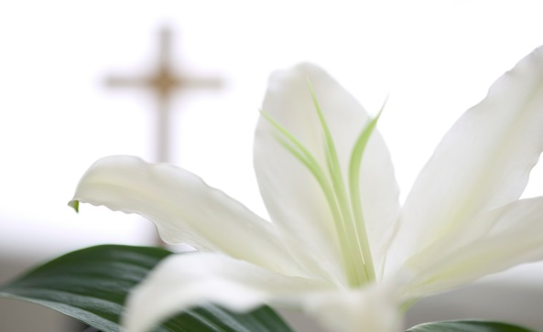 | Markii uu Ciise nin weyn noqday waxa uu bilaabay in isaga iyo 12 kiisii saaxiib wareegaan oo dadka ay la kulmaan u sheegaan Ilaahay. Ciise waxa uu ahaa nin naxariis badan oo u naxariista dadaka faqiirka ah iyo kuwa jirran.  Waxa uu lahaa saaxiibo badan, laakiin waxa kale oo uu lahaa cadaw badan. Kuwo badan oo ka mid ah dadka dalka ka taliya ayaan jeclaysan in dadku ay uga dhaga nugul yihiin iyaga ciise. Waxa ay ka cabsanayeen in Ciise awood badan yeesho.
Palmesøndag  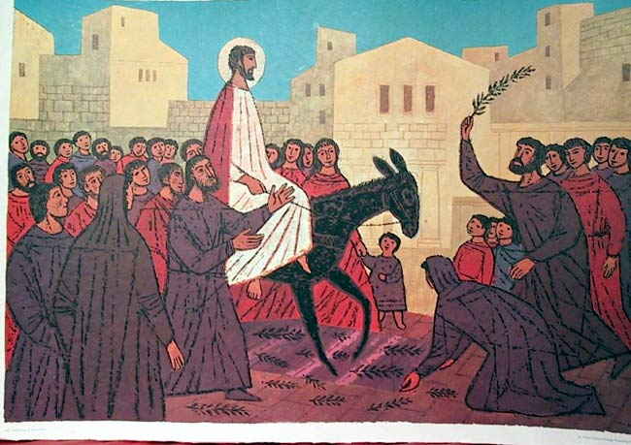 | Axaddii ka horaysay booskaha ayuu Ciise iyo xertiisii u safreen Jerusalem si ay ugu ciidaan ciidda booskaha.  Laba ka mida xertiisa ayuu ka codsaday in ay meel u soo helaan. Ciise dameerkii ayuu fuulay oo u socdaalay Jerusalem. Halkaa waxa loogu soo dhaweeyey sidii boqorka, waxanay dadku kor u gu dhawaaqayeen ‘’Hosianna, hosianna, boqorkayagii ayaa yimid>> Waxaanay lulayeen lamaha geedka timirta oo calanka waynaata le,eg.
Skjærtorsdag – den kristne nattverden innføres  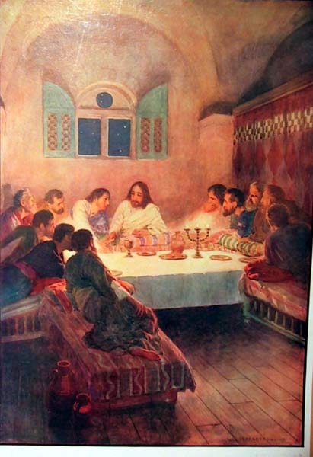 | Galabtan Ciisa waxa uu isku keenay xertiisii si uu ula cunteeyo booskaha. xilligaan caadi ayey ahayd in lugaha la dhaqo inta aan guriga la soo galin, waayo dadku waxa ay ku socon jireen cago caddaan ama sandaal ayey isticmaali jireen, sidaa darteed caguhu wasq ayey noqon jireen Albaaka guriga hortiisa ayuu Ciisse cagaha ugu dhaqay xertiisii intii aysan soo galin guriga. Sidaa waxa uu u sameeyey in uu tuso in ay wanaagsantahay in midba midka kale caawiyo.  Markii ay cuntada cunayeen ayuu Ciise asxaabtiisa u sheega y in ay tahay markii u danbaysay ee ay kulmayeen. Waxba kama harin waqtigii la qabanlahaa ee la i dili lahaa. Waxa kale oo uu u sheegay in mid xerta ka mid ahi uu caawindoono askarta si aniga la ii qabto. Mid xerta ciise ka mid ahaa oo la oran jiray Judas waa uu ku xanaaqasanaa Ciise waayo waxa uu u malaynayey in Ciise boqor noqonayo, markaan uu la daqi doono guriga weyn boqortooyada kabacdina uu taajir noqonayo, laakiin makuu arkay in Ciise aanu ahayn nin dan kale lacag ayuu askartii usheegay meesha ay Ciise ka heli karaan. Waxana lasiiyey 30 shillin. Markii ay cuntadii cuneen Ciise waxa uu xertiisii geeyey beer, halkaas oo ciise uu akhriyey duco uu ilaahay ku baryayo. Judaasna askartii wuxu keenay beertii ay ciise iyo xertiisu joogeen. Ciise wuu ogaa in Judaas sidaan samayn doono markaa tartiib ayuu Ciise ku raacay askartii.
Langfredag – forhør, dom, korsfestelse og begravelse  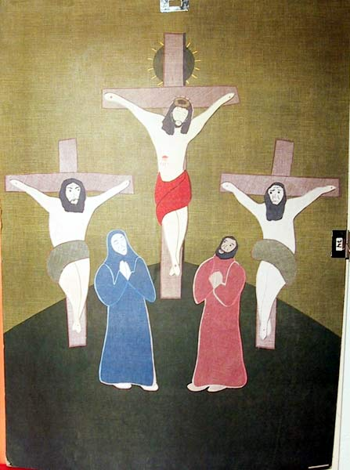 | Ciise waa uu ogaa in uu dhimanayo. Ilaahay ayaa mar hore ugu tala galay. Makii uu dhulka yimidba waa uu ogaa in tani dhacayso. Waxa uu u dhashay in uu ina qaado ganaaxa wax alla wixii xumaana ee banii,aanku sameeyey ama samayn doono. Hadana waqtigii ayaa yimid. Askartii Ciise waxay u geeyeen madaxdoodii, may aminsanayn in Ciise ilaah soo diray. Waxay yidhaahdeen waa in uu dhintaa waayo waxa uu iskugu yeeray wiilkii ilaahay. Waxa ay ku musmaareen istalaabtii meel loogu yeero Golgata.  2000 oo sanno ka hor sidan in qofka loo ciqaabaa caadi ayey ahayd. Maalin aad u xun ayey u ahayd Ciisa xertiisii iyo saaxiibadiisba. Kama ay warqabin In ilaah Waxa kayaabiya oo cajiib ah ugu tala galay iyaga aaysana waqti dheer ku jirayn niyad xumaanta.
Påskeaften – gravstedet blir strengt bevoktet  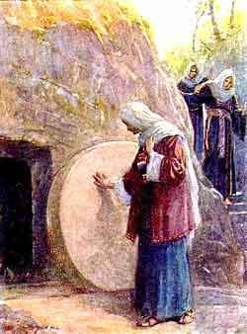 | Ka bacdi markii Ciise dhintay, ayey xertiisii dhigtay god dhagxaan ka samaysan. Godkana waxa siiyey nin Yusuf la dhaho. Wxanu doo nayey Wiilka Ilaahay uu isaga ka helo hadiyadii u danbaysy. Dhagax weyn ayey ku soo dalandeliyaa godka afkiisii . Madaxdii laba askari ayey u soo direen si ay u ilaaliyaan in aan Ciise maydkiisa meesha lagala bixin
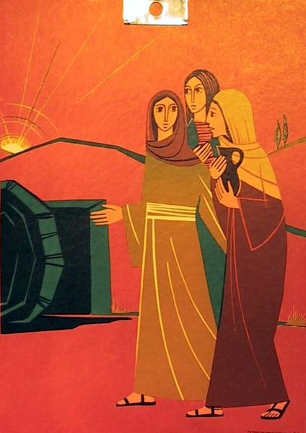  Første påskedag – påske morgenen | .  Subaxdii hore ee axadda ayaa waxa dhacay dhul gariir, malag ayaa samada ka soo dagay oo riixay dhagaxii godka afkiisa saarnaa. Markii ay askartii arkeen malagii cabsi ayay gariireen waanay carareen. Wax yar ka bacdi waxa yimid mid kamida Ciise saaxiibadiis oo la dhaho Maria Magdalena. Markii ay aragtay in godka dhagaxii laga qaaday ayey godkii gashay. Markay godkii gashay waxay ku aragtay malag , markaasuu malagii ku yidhi Ciise halkan ma joogo, waa uu nool yahay ee orad oo ku dheh saaxabdii ciisa waa noolyahay waanad arki doontaan. Markaasay caratay si ay warkan wanaagsan dakii ugu sheegto.
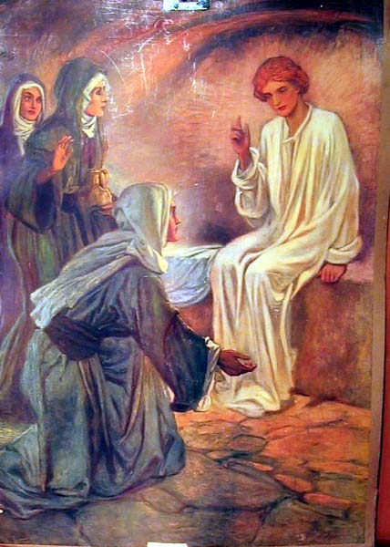  Andre påskedag – Jesus viser seg for disiplene sine  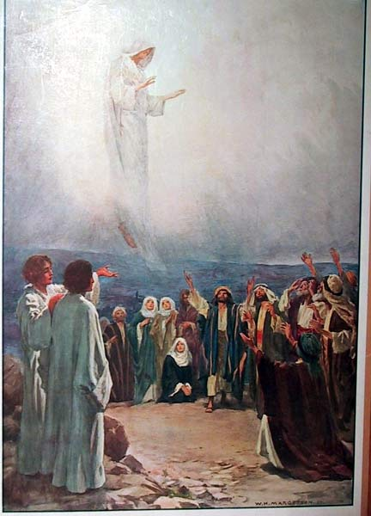 | Markii u horay xertii way rumaysan wayday, laakiin siday sheegaysay Ciise wuu soo noqday si uu ula kulmo xertiisii. Afartan Cisho ka bacdi ayuu Ciise xertiisii geeyey mee ku dhowl buur weyn. Gacmaha ayuu kor u taagay waanu karaameeyey. Waxanu yidhi Dadka oo dhanii sheega markaasuu samada aaday. Maalintanna waxa loo bixiyey Kristi himmelfartsdag. Daruur ayaa ku dadantay si aan loo arag. Muddo ayey taagnaayeen oo samada kor u sii eegayeen, si kadis ah ayey waxay arkeen laba malag oo iyaga dhex taagan. Malaa,igtii ayaa weydiisay maxaad weli kas ii eegaysaan samada? Ciise samada ayuu aaday, maalin maalmaha ka midana wuu idiin soo noqon doonaa. Markaasaa xertii iyo saaxiibadii cisaba iyaga oo faraxsan magaaladii ku laabteen. Ciise waxa uu iyaga baray waxyaabo badan. Waa ay xasuusan doonaan waligood in uu ku dhahay ‘’ Hawarwarina ilaahayna talada saarta anigana i aamina guriga Ilaahayna qolal badan ayaa ku yaal. Boos ayaan kuu diyaarin doonaa. Maalin maalmaha ka mida ayaan kuu iman doona kuuna qaadi doona halka aan ku suganahay>> .

